**Домашние задание к уроку №1**

**1. Определите, на каком протоколе работает сайт youtube.com.**

**Сделайте скриншот с названием 1_protocol.jpg, по которому станет понятно, как вы определили протокол сайта.**

Протокол HTTPS

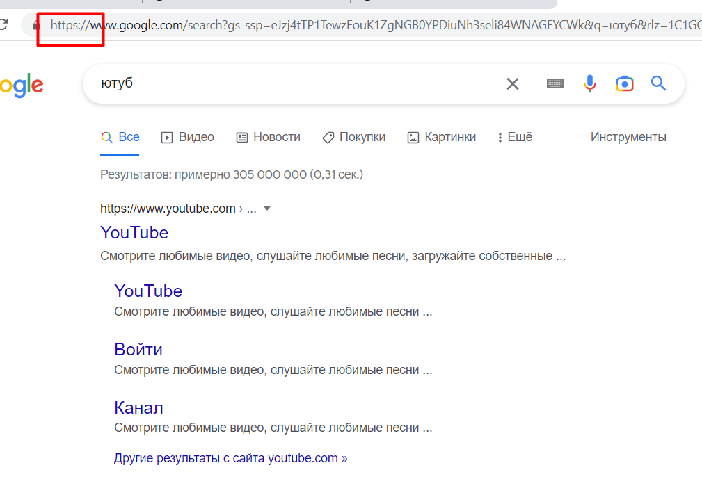

**2. Создайте файл 2_analyze.txt, в котором проанализируйте структуру страницы сайта https://ru.wikipedia.org/, а именно нужно описать (коротко, своими словами), какие блоки есть на сайте, что в этих блоках находится. Есть ли на сайте шапка, подвал, что в них содержится? Как и где расположен контент? Есть ли дополнительные элементы на странице?**

**Представьте, что вы описываете сайт дизайнеру или разработчику и пытаетесь объяснить на словах, из чего будет состоять сайт, какие в нем будут основные блоки. Нас не должны интересовать теги или классы в html, какие-либо мелкие детали сайта, все это детали реализации, которые будут приниматься программистом и дизайнером. Интересует то, как вы опишите словами сайт, чтобы разработчик и дизайнер поняли, с чем им предстоит работать.**

Анализ сайта https://ru.wikipedia.org/

Это сайт ВикипедиЯ.

Данный сайт состоит из следующих блоков:

**Хедера ( шапки сайта),** в котором есть Надпись Добро пожаловать в Википедию.

В правом верхнем углу есть вкладки Обсуждение, Вклад, создать учетную запись, войти.

Встроена надпись с количеством статей на русском языке.

**Контент (центр сайта)** Вся информация размещается в рамочках.

*Слева* в столбце расположено содержание страницы сначала на русском языке (ниже можно выбрать любой язык из списка, если список не помещается на экран необходимо написать Полный список, в котором будут все языки. Над содержанием логотип Википедия страницы

*В центре* находится избранная статья (пример Казанский феномен), Хорошая статья ( выбирается рандом но), Последний избранный список глав Швейцарии и предыдущий список. По кнопке Другие избранные списки переключаемся на другую страницу. Фото -Изображение дня

## *Справа* есть колонка с информацией из новых материалов, текущие события, кнопка другие текущие события, Колонка в Этот день, где при наведении мышки на дату должны выводится картинки. Совместная работа недели.

## *Внизу* Название организации, представлявшей сайт, а также логотипы и названия организации обеспечивающей работу ряда других проектов этого сайта в две строки. Реклама организаций.

**В подвале**

Расположить Наименование лицензии, политику конфиденциальности, описание Википедии, Отказ от ответственности, Свяжитесь с нами, мобильная версия, Статистика, Заявление о куки.

При наведении на данные надписи выходит соответствующая информация.

Два логотипа Wikimedia Powered by Media Wiki

**3. Внесите не менее 10 изменений на страницу любой статьи сайта https://ru.wikipedia.org/, с помощью инструмента разработчика и представьте два скриншота было/стало (скриншоты должны иметь названия 3_before.jpg, 3_after.jpg соответственно). Желательно поработать с изменением текста на странице, заменой картинки, изменением стилей.**

**До обновления**

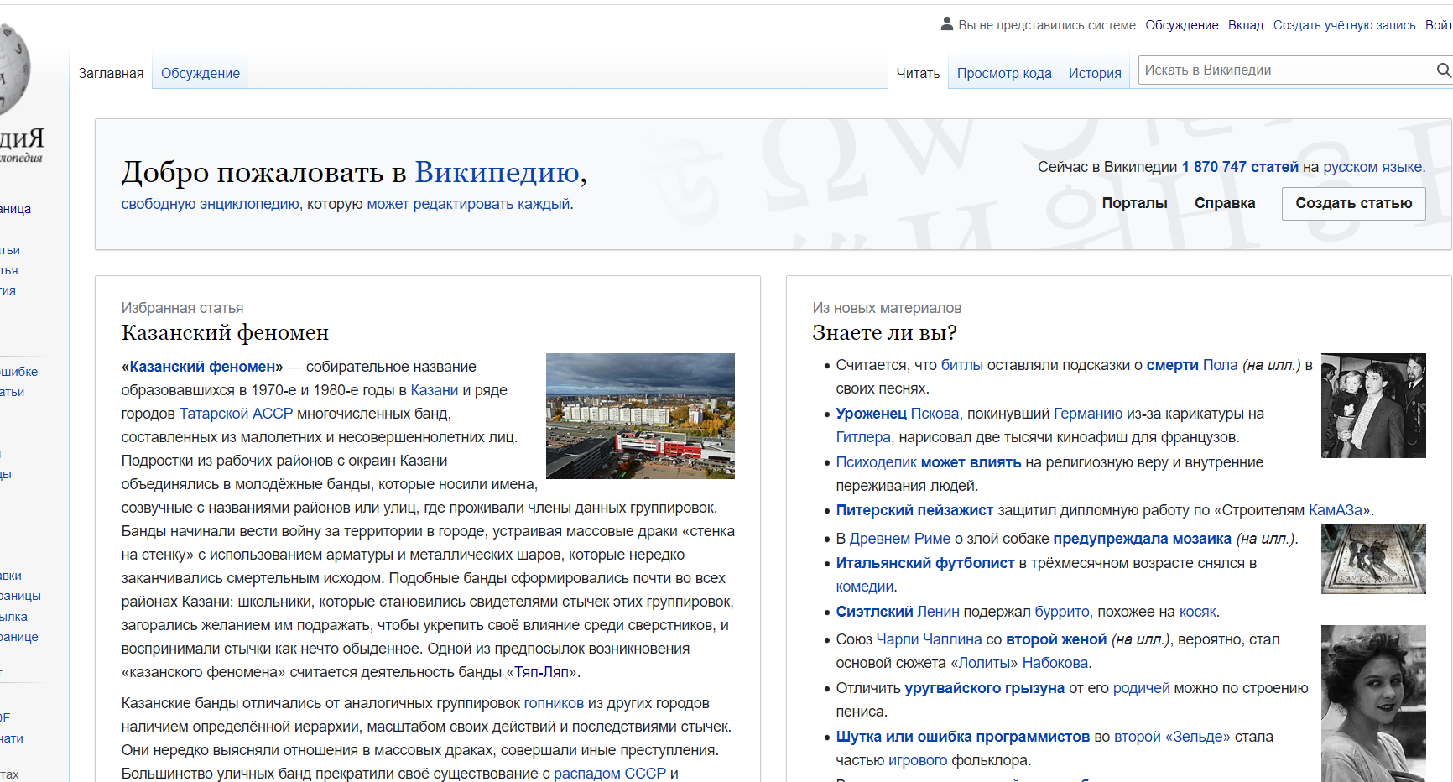

**После обновления**

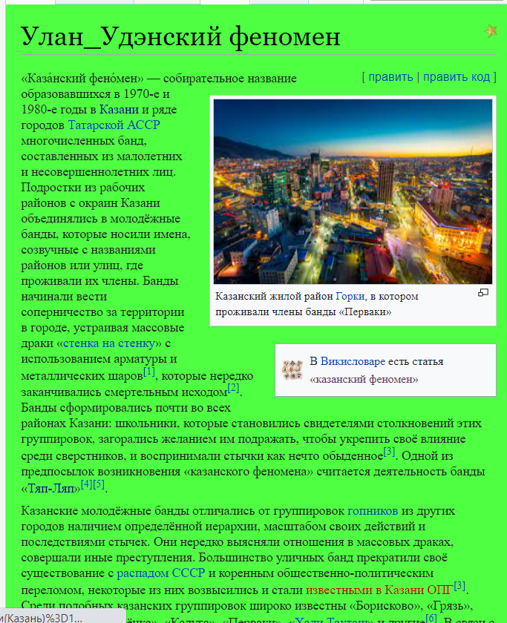

Удалила верхнюю строку, сменила фон, картинку, название, шрифт.

**4. Создайте прототип низкой детализации сайта https://dzen.ru/ с помощью сайта https://wireframe.cc/. Предоставьте скриншот того, что получилось (скриншот должен быть назван 4_proto.jpg).**

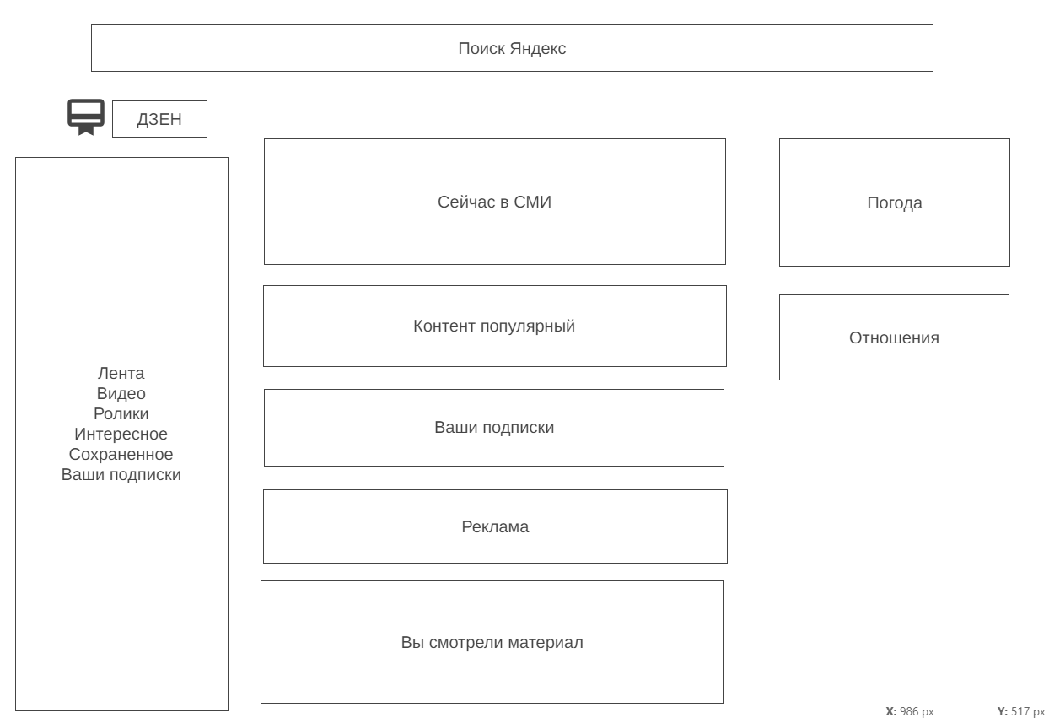

Примечание к работе:

Расширение картинки не обязательно должно быть .jpg, подойдет любое из популярных расширений для картинок.

Обычные текстовые файлы необходимо создать с кодировкой UTF-8, это стандартная кодировка, с которой создаются файлы в vscode.

В html можно символы вставлять в виде кода, таблица символов unicode:

https://unicode-table.com/ru/

http://foxtools.ru/Unicode

Как работает шифрование (и ssl в частности):

https://youtu.be/YtFM-smD9fQ

Сайт, где можно сделать прототип низкой детализации:

https://wireframe.cc/